**שאלה מרכזית: איך אנחנו נותנים מענה לא.נשים השקופים.ות בשבט בתהליך ובמחנה הקיץ?**

**זמן הפעילות: 90 דק' | מס' הנספחים:**

**מסר: תהליך הקיץ בשבט ומחנה הקיץ הם הזדמנויות מעולות לכלל החניכים.ות והשכבגיסטים.ות שלנו להתנסות ולהתפתח: מקצועית, ערכית, חברתית וצופית.**

**בעת העבודה על תהליך הקיץ ועל המחנה חשוב להבין - האם אנחנו מאפשרים לכל חניכ.ה ושכבגיסט.ית את ההזדמנות להתפתח בכל אחד מהתחומים? האם אנחנו מאפשרים תהליך תואם יכולות לכלל החניכים.ות ובפרט לחניכים.ות המשתלבים.ות?**

**מתודה 1: התבוננות**

* מי הםן הא.נשים השקופים.ות אצלי בשבט?
* מה אומר המושג "א.נשים שקופים.ות?"

נפתח את החוברת בנספח ההתבוננות ושם יענו המרכזים.ות על השאלות:

כל אחת/ד תחשוב על חניכ.ה שקופה בשבט (ד-ט), אם אין להם אז על שכבגיסט.ית שקופ.ה, אם לא עולה להםן אז על עצמםן/מישהו מהקבוצה שלהםן בזמן שהיו חניכים.ות.

כל אחת/ד תענה על השאלות:

* מה מעניין אותי? מי יודע.ת על זה?
* במה אני טובה? מי יודע.ת על זה?
* מה מקשה עליי? מי יודע.ת על זה? ואיך? (כי אני אף פעם לא מצליחה למצוא זוג כשמתחלקים לפעילות בזוגות?)
* מה אני צריכה מהמדריכ.ה שלי כדי להצליח יותר להתקדם בדברים שאני אוהבת וטובה בהם וכדי להצליח להתגבר על אתגרים אישיים?
* מה גורם לי להמשיך ולבוא לצופים?
* מה אני צריכ.ה שיקרה (ולא קורה היום) כדי שארגיש שהפעילות משמעותית ולא אחליט לוותר?
* אילו פעילויות יש בתהליך הקיץ ובמחנה שמביאות את היכולות שלי לידי ביטוי?
* איזו הכנה **אני** צריכה לפעילויות האלו?

**הערה למדריך.ה- כדי ליצור שפה משותפת במקרה זה חניכ.ה שקופה = חניכ.ה שבא לידי ביטוי עם החוזקות האישיות שלו אל מול הקבוצה.  
באופן כללי חניכ.ה שקופה = חניכ.ה בלי ציר פיתוח אישי – המדריכ.ה לא מכירה את תחומי העניין שלה, את הדברים שהיא טובה בהם ומאפשרת לה לחוות חוויות שהן היא יכולה להביא את החוזקות שלה לידי ביטוי.**

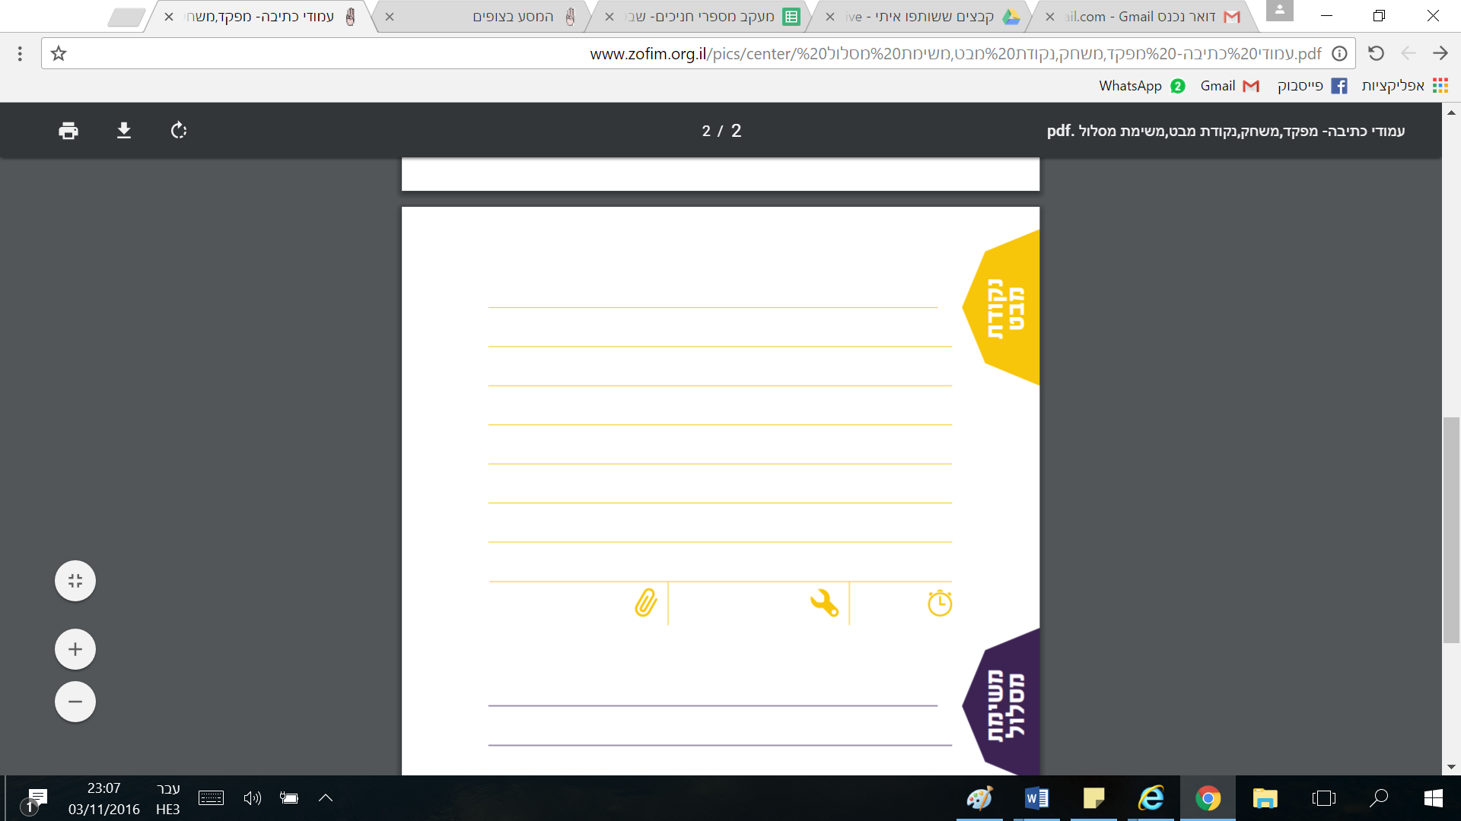

15 דק'

**מתודה 2: שיתוף**

נחזור למליאה, שם יציגו בקצרה את דמות החניך אותה בחרו (שכבה, אופי כללי) ולענות על אחת השאלות:

* מה גורם לי להמשיך לבוא לצופים
* מה צריך שיקרה כדי שארגיש שהפעילות משמעותית עבורי
* איזו הכנה אני צריכה לפעילות בקיץ.

בלי לחזור על תשובה שכבר עלתה במעגל בנוגע לכל אחת מהשאלות

**הערה למדריך.ה- נאסוף על לוח/נייר עיתון: שלבים בהכנה, מה הופך את הפעילות למשמעותית, התייחסות וסיווג הדברים לפי אופי החניך.**

15 דק'



**מתודה 3: דיון**

* האם הצוותים שלנו (מדריכים/רשגדים/ראשצים) יודעים לזהות את הא.נשים השקופים בתחום אחריותםן?
* האם הם יודעים מה נדרש מהם לעשות? - מה הם צריכים לעשות?
* לאן אנחנו שואפים עם החניכים השקופים? – לאן אנחנו רוצים לכוון אותם ולאן אנחנו רוצים שיגיעו?

**הערה למדריך.ה-**

15 דק'



**מתודה 4: חשיבה משותפת**

מה בתכלס אנחנו יכולים וצריכים לעשות כדי לתת מענה לילדים אלו לקראת תהליך הקיץ הקרוב?

נייצר על הלוח/נייר העיתון קטגוריות של החניכים.ות השקופים.ות בהםן אנחנו נתקלים.ות:

* שקט.ה וביישנ.ית
* היפראקטיבי.ת וחסר.ת מנוחה
* חניכ.ה עם קושי שפתי

נשאל את המליאה:

* האם יש חניכים.ות נוספים שאתםן חווים.ות כשקופים.ות בשבט?
* מה מתוך כל הכלים שרשמנו מתאים לכל חניכ.ה?
* האם יש כלים נוספים שאנחנו יכולים.ות להשתמש בהן?

נוסיף את הכלים הנוספים בעמודות המתאימות

**הערה למדריך.ה- כלים נוספים שרלוונטיים: ציר פיתוח אישי, חוזה אישי/קבוצתי (בקבוצה בה יש אנטי לחניכ.ה השונה),**



**מתודה 5: הסבר**

הכלים שנתנו פה טובים ונכונים לכל החניכים.ות שלנו אך אנו מבינים.ות שלא בהכרח נצליח לייצר את הדבר הזה בכל אחד מהצוותים או בכל אחת מהקבוצות. יש מקרה ספציפי בו אנחנו לא יכולים.ות לוותר על ההכנה לפעילות וזה במקרה עם חניכים.ות או חברי/ות צוות משתלבים.

שלבי ההכנה המחייבים לחניכ.ה/חבר.ת צוות משתלב.ת:

1. שיח עם החניכ.ה על צפיות, שאיפות וחששות מהתהליך לקיץ (פעילויות שיא וימי עבודה) ומהמחנה
2. שיח עם החניכ.ה על היכולות והרצונות שלה: מה היא אוהבת/במה היא טובה ובא לה לקחת בו חלק? מה מורכב לה או מאתגר אותה יותר אבל היא רוצה לקחת בו חלק? מה היא צריכה ממני ומהקבוצה כדי להתגבר על האתגר?
3. שיח עם ההורים – תיאום צפיות על הפעילות ומה הולך להיות בה, על ההכנה שנעשתה ותעשה עם החניכ.ה, על חוקים וכללים אם קבענו (חוזה אישי/קבוצתי)
4. יצירת הכנה משמעותית: יצירת וודאות (לו"ז המחנה, ספר טיול, לו"ז אישי, פעולות הכנה), הכנה חברתית עם הקבוצה (ועדות ופעילויות) ועוד.
5. עדכון ציר פיתוח אישי/יצירת ציר פיתוח לקיץ (יעד לתהליך ההכנה ויעד למחנה)

דברים נוספים שאפשר לעשות ויכולים לקדם אותנו:

* התייעצות עם מחנכת כיתה/ יועצת/ מדרכי עבר בנוגע למסוגלות של החניכ.ה והתמודדויות עם ניסיונות עבר בטיולי בית ספר ולינה מחוץ לבית.
* **תיקוף של החוזה האישי במידה קיים אחד ורענון של הכללים שקבענו בעבר**
* יצירת מרחב בחירה בתוך המפעל המאפשרת אלטרנטיבות המתאימות לכלל החניכים.ות (למשל ביום ספורט שבטי לייצר מגוון תחנות המותאמות לכולםן)
* הטמעת הנושא בשבט: שיח בישיבת מרכזים וצוות מוביל, בתדריך לצוותי ההדרכה, בתחקיר, תשומת לב בבדיקת תיק הטיול וכו'.
* **שיבוץ צוותים/שכבות (בשבכג) להכשרות עם מורדי – נשלח במייל השבועי של ה2/5**
* **העברת הכשרות ומתן כלים למדריכים לקראת הקיץ**
* מיקום לינת הקבוצה במחנה – לבחירת המיקום יש חשיבות רבה עבור החניכים.ות – קרבה לשירותים, להורים, למדריכ.ה, לאזור מואר ועוד.

**הערה למדריך.ה-**



10 דק

**מתודה 6: רפלקציה**

נפתח את החוברת בדף הרפלקציה ליחידה, המרכזים ימלאו את השאלות

* איזה צוות/בעלי.ות תפקיד אצלי בשבט צריכים את הכלים האלה ולא מודעים לכך?
* מי השכבגיסט.ית שאני רוצה לייצר איתה ציר פיתוח אישי לקיץ הקרוב? למה?
* מה מונע ממני/מאתגר אותי מלהגשים את זה עם החניכים.ות השקופים.ות בתהליך הקיץ הקרוב?

אחרי 5 דק נתחלק לזוגות והם ישתפו בזוגות על הרפלקציה

**הערה למדריך.ה-**



15 דק'